
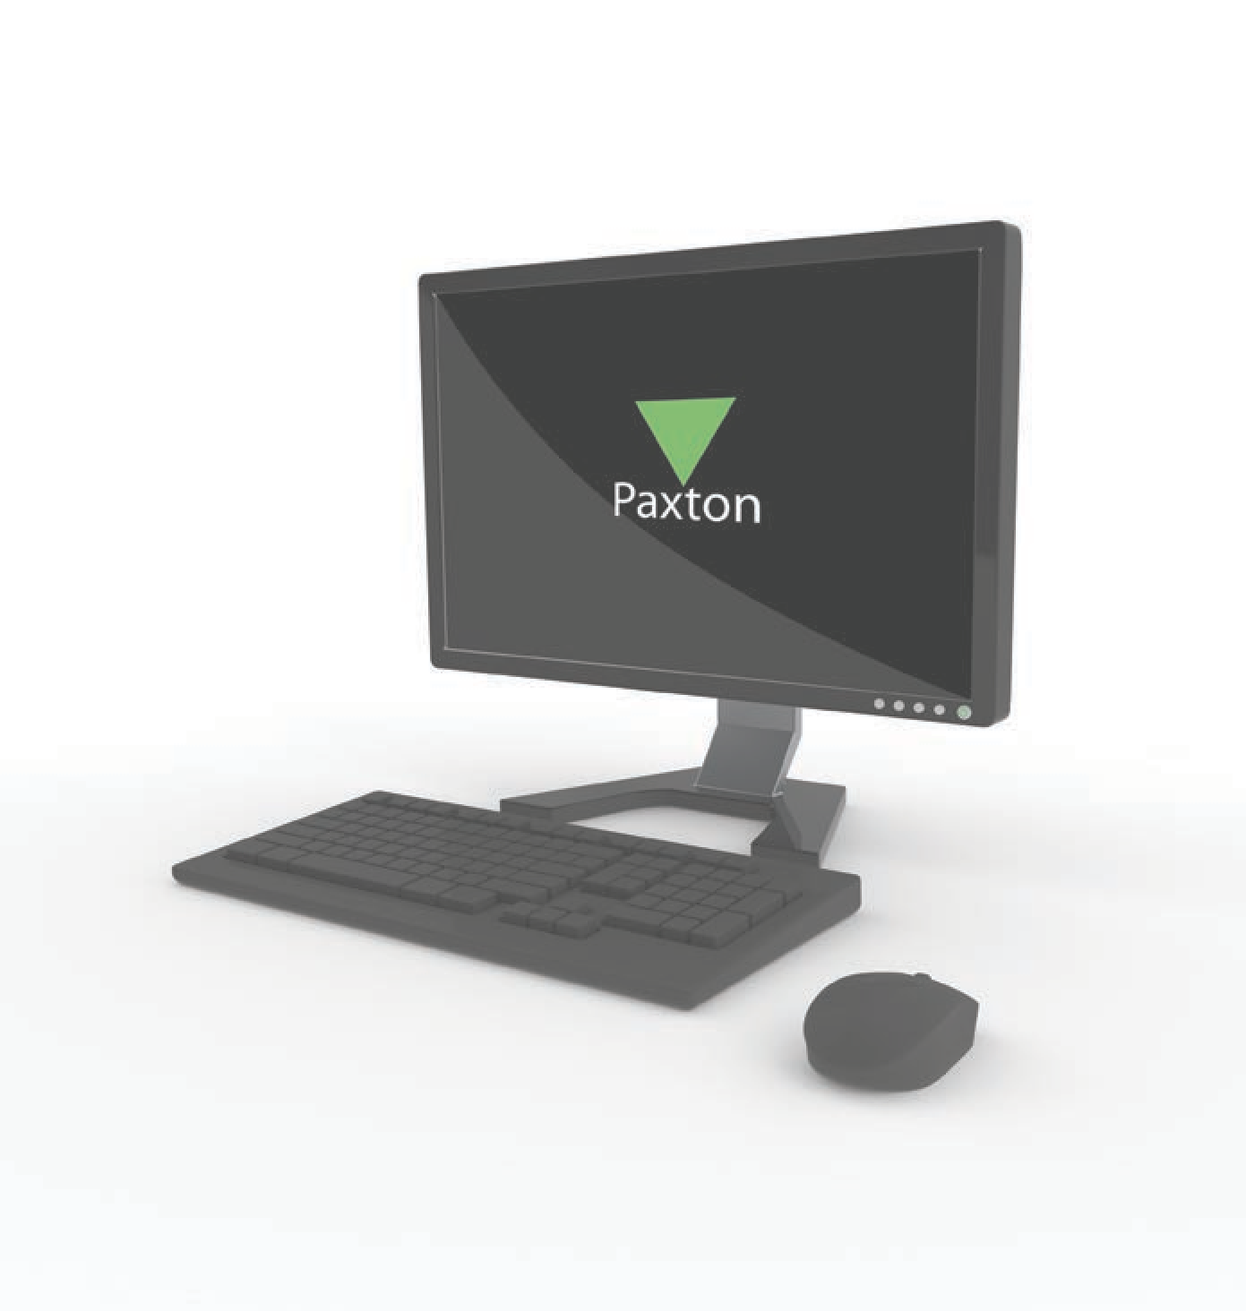

Net2 APN-1174-NL

Toegang op afstand voor Net2

Overzicht

Na de installatie stelt Net2 Online beheerders in staat om toegang te krijgen tot de belangrijkste functies van hun toegangscontrolesysteem, waar ter wereld ze ook zijn, rechtstreeks vanaf hun smartphone of tablet met de Paxton Connect Admin app of via een webbrowser via de Net2 Online webbased cliënt.

Functionaliteiten

De volgende functies zijn beschikbaar via de Paxton Connect Admin app:

- Toevoegen en beheren van gebruikers
- Toevoegen van kaarten of tags
- Live gebeurtenissen
- Rapporten (alleen lezen)
- Online en offiine aanwezigheid
- Gebeurtenissen filteren
- Tijdschema’s beheren
- Autorisaties beheren
- Bedien Lockdown (Alleen lockdown activeren of deactiveren, de functie lockdown dient via de Net2 software eerst geconfigureerd te worden).
- Deuren openen, sluiten of continu open sturen (Vanaf v6.03).

Voor volledig systeembeheer is de Net2 software vereist.

Registratie

Om Net2 Online te gebruiken, moet de Net2 systeembeheerder een eenvoudig en gratis registratieproces voltooien.

- Open als systeembeheerder de Net2 software

- Ga naar 'Opties' en selecteer vervolgens het tabblad 'Net2 Online'

- Voer een locatienaam in om het systeem te identificeren.

De sitenaam moet uniek zijn en mag geen spaties bevatten. Sommige sleutelwoorden kunnen worden gereserveerd
- zie de FAQ- sectie hieronder voor meer informatie.

- Vul een e-mail adres in.

- Klik op 'Registreer'

U ontvangt een e-mail op het opgegeven adres. Klik op de bevestigingslink in de e-mail om de registratie te voltooien.


Na het registratieproces ziet u in de Net2 software een link welke u kunt gebruiken om via Net2 Online in uw webbrowser in te loggen.
Om de Paxton Connect Admin app te downloaden bekijkt u AN1175 Toegangscontrole vanaf uw smartphone
< paxton.info/3469 >

Veel gestelde vragen

Waarom moet ik een e-mailadres invoeren om mij te registreren?

Het e-mailadres wordt gebruikt om de registratie te bevestigen. Na registratie kan het e-mailadres worden gebruikt om belangrijke mededelingen met betrekking tot de Net2 Online service te communiceren.

Waarom staat er dat mijn locatienaam niet uniek is?

De locatienaam wordt gebruikt om uw Net2 systeem te identificeren en moet dus uniek zijn voor alle Net2 systemen.

Probeer een andere locatienaam of probeer varianten van de locatienaam, zoals 'MijnLocatie', 'Mijn_Locatie' of 'MijnLocatie123'.
Waarom staat er in mijn locatienaam een gereserveerd woord?

Sommige woorden zijn gereserveerd door Paxton en kunnen niet worden gebruikt in de naam van uw locatie. De locatienaam mag NIET de volgende woorden bevatten:
'Paxton' 'Net2'
De locatienaam mag NIET overeenkomen met: 'register'
"registration"
"development" "staging" 'demo" 'events"
"auth" "authorize" "authorise" "authenticate" "authentication" "authorization" "authorisation" "login"
"logon" "localhost"
De locatienaam mag NIET eindigen op: "-development"
"-staging"
"-alpha"
"-beta'

Welke tekens mag een locatienaam bevatten?

De locatienaam kan tekens a-z, A-Z, 0-9 en streepjes (-) bevatten.

Hoe stop ik toegang op afstand tot het systeem?

U kunt Net2 Online op elk gewenst moment deactiveren. Eenmaal gedeactiveerd, biedt de Paxton Connect Admin app niet langer toegang tot het systeem.

Open als systeembeheerder de Net2 software. Ga naar "Opties" in de bovenbalk en selecteer het tabblad "Net2 Online". Druk op de knop "afmelden". De toegang op afstand is nu gedeactiveerd.

Eenmaal gedeactiveerd, wordt de locatienaam verwijderd en kan deze worden gebruikt door een ander Net2-systeem. Houd hier rekening mee als u van plan bent uw locatie op een later tijdstip opnieuw te registreren.

